Projekt
Digitální transformace podniku Květinový svět, s.r.o. CZ.31.2.0/0.0/0.0/22_015/0003998
je spolufinancován Evropskou unií.

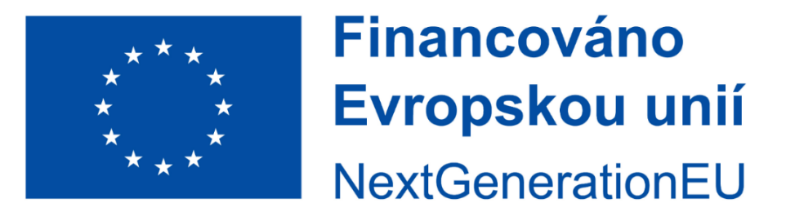
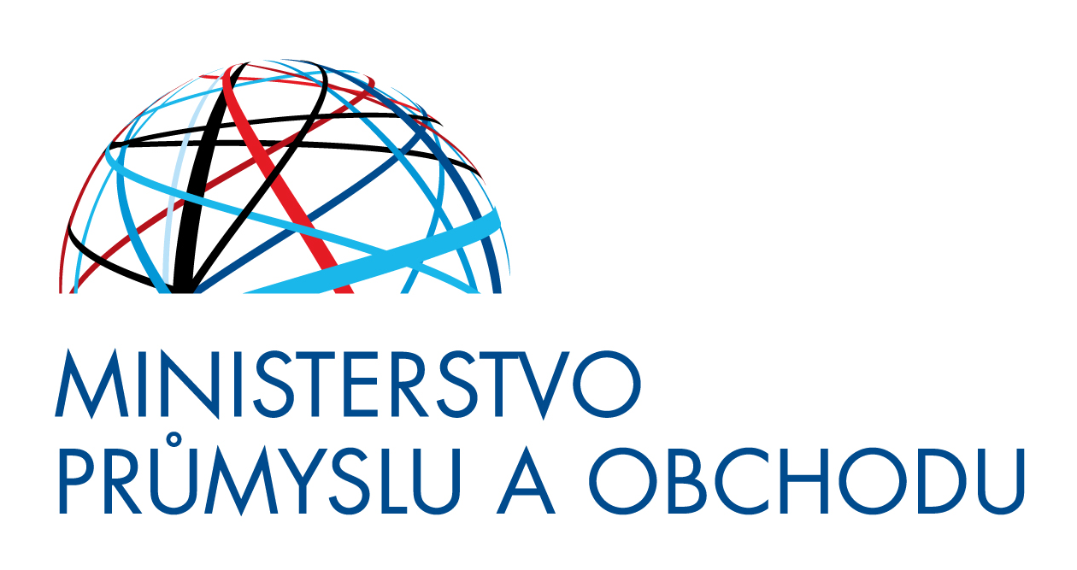
Předmětem projektu je digitální transformace společnosti Květinový svět, s.r.o. Projekt je zaměřen na pořízení nových ICT zařízení. Dojde k významné digitalizaci podniku.

